Лабораторная работа 2

Наследование. Исключения. Интерфейсы. Итераторы и блоки итераторов.

Требования к программе, общие для всех вариантов:

В классе Person из лабораторной работы 1 и в классах, дополнительно указанных в вариантах, надо

• переопределить (override) виртуальный метод bool Equals (object obj);

• определить операции == и != ;

• переопределить виртуальный метод int GetHashCode();

Реализация виртуального метода bool Equals (object obj) в классе System.Object определяет равенство объектов как равенство ссылок на объекты. Некоторые классы из базовой библиотеки BCL переопределяют метод Equals(). В классе System.String этот метод переопределен так, что равными считаются строки, которые совпадают посимвольно. Реализация метода Equals() в структурном типе DateTime равенство объектов DateTime определяет как равенство значений.

В лабораторной работе требуется переопределить метод Equals так, чтобы объекты считались равными, если равны все данные объектов. Для класса Person это означает, что равны даты рождения и посимвольно совпадают строки с именем и фамилией.

Определение операций == и != должно быть согласовано с переопределенным методом Equals, т.е. критерии, по которым проверяется равенство объектов в методе Equals, должны использоваться и при проверке равенства объектов в операциях == и !=.

Переопределение виртуального метода int GetHashCode() также должно быть согласовано с операциями == и !=. Виртуальный метод GetHashCode() используется некоторыми классами базовой библиотеки, например, коллекциями-словарями. Классы базовой библиотеки, вызывающие метод GetHashCode() из пользовательского типа, предполагают, что равным объектам отвечают равные значения хэш-кодов.

Поэтому в случае, когда под равенством объектов понимается совпадение данных (а не ссылок), реализация метода 15 GetHashCode() должна для объектов с совпадающими данными возвращать равные значения хэш-кодов. В классах, указанных в вариантах лабораторной работы, требуется определить метод object DeepCopy() для создания полной копии объекта. Определенные в некоторых классах базовой библиотеки методы Clone() и Copy() создают ограниченную (shallow) копию объекта – при копировании объекта копии создаются только для полей структурных типов, для полей ссылочных типов копируются только ссылки. В результате в ограниченной копии объекта поля-ссылки указывают на те же объекты, что и в исходном объекте.

Метод DeepCopy() должен создать полные копии всех объектов, ссылки на которые содержат поля типа. После создания полная копия не зависит от исходного объекта - изменение любого поля или свойства исходного объекта не должно приводить к изменению копии.

При реализации метода DeepCopy() в классе, который имеет поле типа System.Collections.ArrayList, следует иметь в виду, что определенные в классе ArrayList конструктор ArrayList(ICollection) и метод Clone() при создании копии коллекции, состоящей из элементов ссылочных типов, копируют только ссылки.

Метод DeepCopy() должен создать как копии элементов коллекции ArrayList, так и полные копии объектов, на которые ссылаются элементы коллекции. Для типов, содержащих коллекции, реализация метода DeepCopy() упрощается, если в типах элементов коллекций также определить метод DeepCopy().

Вариант 1.

Требования к программе

Определить интерфейс

interface IDateAndCopy

{

object DeepCopy();

DateTime Date { get; set; }

}

Определить новые версии классов Exam, Person и Student из лабораторной работы 1. В классы Exam, Person и Student добавить реализацию интерфейса IDateAndCopy. Новую версию класса Student определить как класс, производный от класса Person.

Все поля новой версии класса Person определить с доступом protected, сохранить все свойства, определенные в первой версии класса.

В новой версии класса Person дополнительно

• переопределить метод virtial bool Equals (object obj) и определить операции == и != так, чтобы равенство объектов типа Person трактовалось как совпадение всех данных объектов, а не ссылок на объекты Person;

• переопределить виртуальный метод int GetHashCode();

• определить виртуальный метод object DeepCopy();

• реализовать интерфейс IDateAndCopy.

Определить класс Test, который имеет два открытых автореализуемых свойства, доступных для чтения и записи:

• свойство типа string, в котором хранится название предмета;

• свойство типа bool для информации о том, сдан зачет или нет.

В классе Test определить:

• конструктор c параметрами типа string и bool для инициализации свойств класса;

• конструктор без параметров, инициализирующий все свойства класса некоторыми значениями по умолчанию;

• перегруженную(override) версию виртуального метода string ToString() для формирования строки со значениями всех свойств класса.

Класс Student определить как производный от класса Person.

Новая версия класса Student имеет следующие поля:

• закрытое поле типа Education для информации о форме обучения;

• закрытое поле типа int для номера группы;

• закрытое поле типа System.Collections.ArrayList, в котором хранится список зачетов (объекты типа Test);

• закрытое поле типа System.Collections.ArrayList для списка экзаменов (объекты типа Exam).

Код следующих конструкторов, методов и свойств из старой версии класса Student необходимо изменить с учетом того, что часть полей класса перемещена в базовый класс Person, и в новой версии класса Student список экзаменов хранится в коллекции System.Collections.ArrayList:

• конструктор c параметрами типа Person, Education, int для инициализации соответствующих полей класса;

• конструктор без параметров для инициализации по умолчанию;

• свойство типа Person; метод get свойства возвращает объект типа Person, данные которого совпадают с данными подобъекта базового класса, метод set присваивает значения полям из подобъекта базового класса;

• свойство типа double ( только с методом get), в котором вычисляется средний балл как среднее значение оценок в списке сданных экзаменов;

• свойство типа System.Collections.ArrayList с методами get и set для доступа к полю со списком экзаменов;

• метод void AddExams ( params Exam[] ) для добавления элементов в список экзаменов;

• перегруженная версия виртуального метода string ToString() для формирования строки со значениями всех полей класса, включая список зачетов и экзаменов;

• виртуальный метод string ToShortString(), который формирует строку со значениями всех полей класса без списка зачетов и экзаменов, но со значением среднего балла.

Дополнительно в новой версии класса Student

• определить перегруженную версию виртуального метода object DeepCopy();

• реализовать интерфейс IDateAndCopy;

• определить свойство типа int с методами get и set для доступа к полю с номером группы. В методе set бросить исключение, если присваиваемое значение меньше или равно 100 или больше 599. При создании объектаисключения использовать один из определенных в библиотеке CLR классовисключений, инициализировать объект-исключение с помощью конструктора с параметром типа string, в сообщении передать информацию о допустимых границах для значения свойства.

В новой версии класса Student определить

• итератор для последовательного перебора всех элементов (объектов типа object) из списков зачетов и экзаменов (объединение);

• итератор c параметром для перебора экзаменов (объектов типа Exam) с оценкой больше заданного значения.

В методе Main()

1. Создать два объекта типа Person с совпадающими данными и проверить, что ссылки на объекты не равны, а объекты равны, вывести значения хэшкодов для объектов.

2. Создать объект типа Student, добавить элементы в список экзаменов и зачетов, вывести данные объекта Student.

3. Вывести значение свойства типа Person для объекта типа Student.

4. С помощью метода DeepCopy() создать полную копию объекта Student. Изменить данные в исходном объекте Student и вывести копию и исходный объект, полная копия исходного объекта должна остаться без изменений.

5. В блоке try/catch присвоить свойству с номером группы некорректное значение, в обработчике исключения вывести сообщение, переданное через объект-исключение.

6. С помощью оператора foreach для итератора, определенного в классе Student, вывести список всех зачетов и экзаменов.

7. С помощью оператора foreach для итератора с параметром, определенного в классе Student, вывести список всех экзаменов с оценкой выше 3.

Код программы (описание в комментариях):

static void Main(string[] args)

{

//Добавление двух человвек

var person1 = new Person(ProgramConsts.DefaultName, ProgramConsts.DefaultLastName, new DateTime(2022, 1, 1));

var person2 = new Person(ProgramConsts.DefaultName, ProgramConsts.DefaultLastName, new DateTime(2022,1,1));

//Вывод информации

Console.WriteLine($"Равенство объектов: {person1.Equals(person2)}");

Console.WriteLine($"Равенство ссылок: {Object.ReferenceEquals(person1, person2)}");

Console.WriteLine($"Хэш коды: \n{person1.GetHashCode()}\n{person2.GetHashCode()}");

//Добавление нового студента и двух списков

var newSudent = new Student();

ArrayList exams = new ArrayList();

ArrayList tests = new ArrayList();

//Заполнение списков

for(int i = 0; i < 10; i++)

{

exams.Add(new Exam());

tests.Add(new Test());

}

//Добавление экзаменов и зачетов

newSudent.AddExams(exams);

newSudent.AddTests(tests);

//Вывод ифнормации

Console.WriteLine(newSudent.ToString());

Console.WriteLine("\nЗначения person из student: " + ((Person)newSudent).ToString());

try

{

//Копирование студента

var copyStudent = newSudent.DeepCopy();

//Изменение оригинала

newSudent.Name = "UpdatedName";

newSudent.LastName = "UpdatedLastName";

newSudent.GroupNumber = 200;

newSudent.Education = Practice.Models.Enums.EducationEnum.SecondEducation;

newSudent.Date = new DateTime(2023,1,1);

newSudent.Exams[0] = new Exam("TestExam", 1, DateTime.Now);

newSudent.Tests[0] = new Test("TestTest", true);

Console.WriteLine($"Оригинал: \n{newSudent.ToString()}");

Console.WriteLine($"Копия: \n{copyStudent.ToString()}");

newSudent.GroupNumber = 1;

}

catch(Exception ex)

{

//Вывод ошибки

Console.ForegroundColor = ConsoleColor.Red;

Console.WriteLine(ex.Message);

Console.ResetColor();

}

//Перечисление экзаменов и зачетов

Console.WriteLine($"\nВывод с использованием итератора:");

foreach(var value in newSudent.GetEnumerator(null))

{

Console.WriteLine(value.ToString());

}

//Вывод экзаменов у которых оценка выше 3-х

Console.WriteLine($"\nВывод с использованием итератора с параметром:");

foreach (var value in newSudent.GetEnumerator(3))

{

Console.WriteLine(value.ToString());

}

}

Консольный вывод:

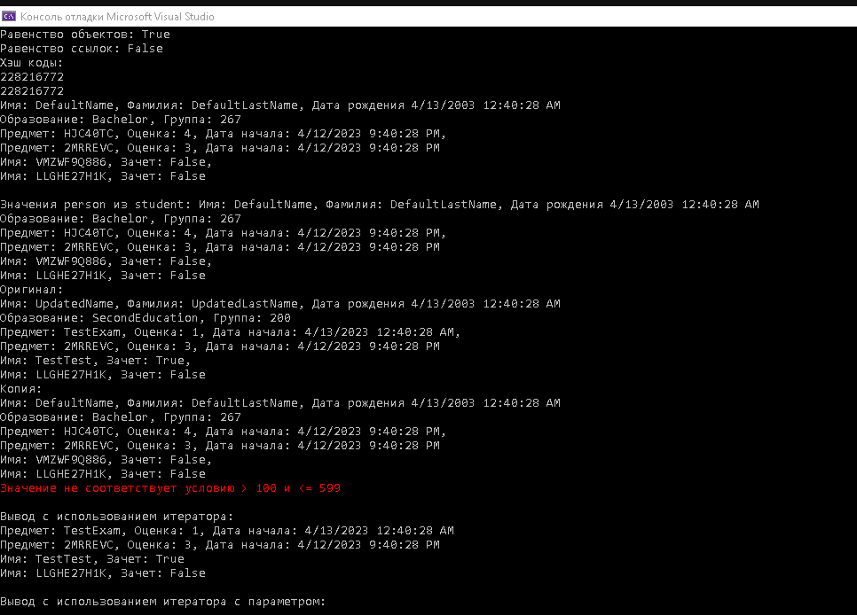

Рис. 1 Результат выполнения лабораторной работы №2